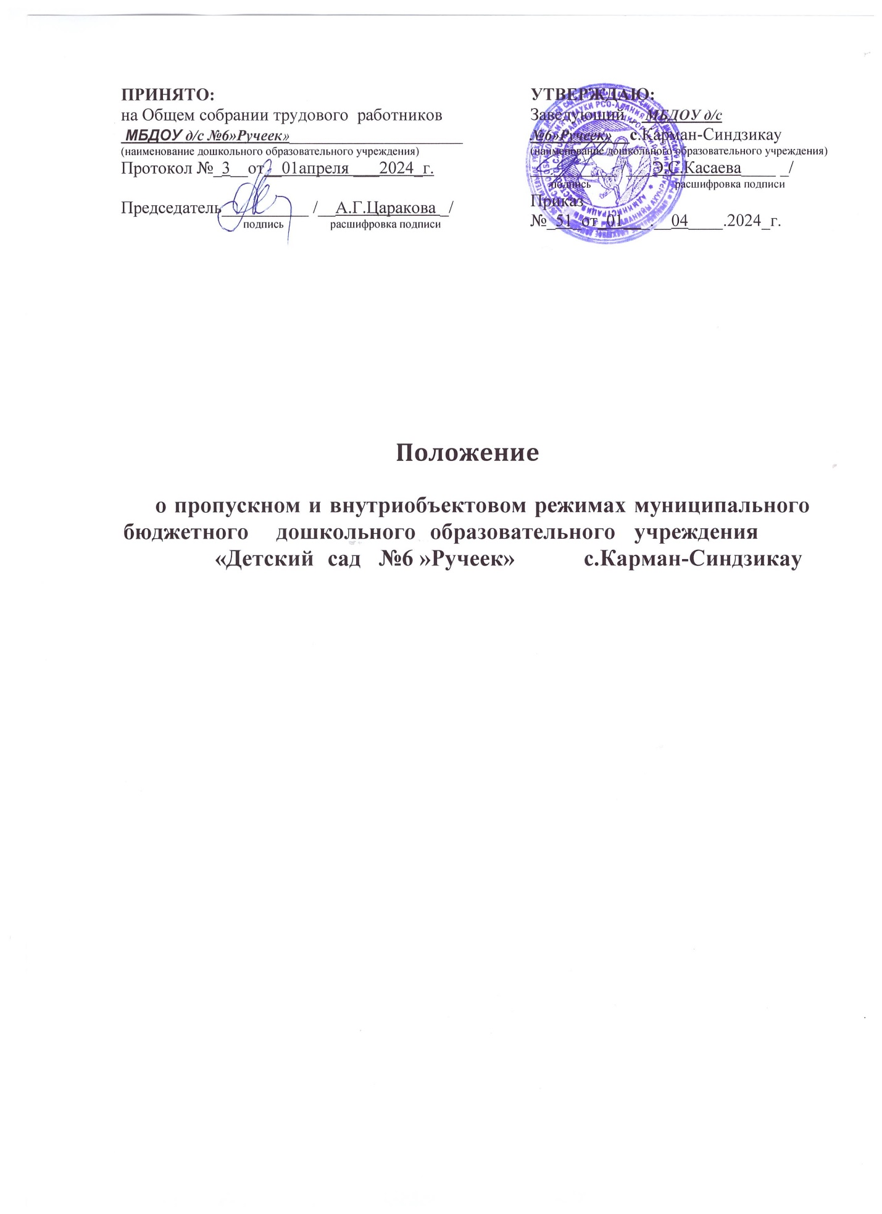

I. Общие положения
1.1. Настоящее Положение о пропускном и внутриобъектовом режимах муниципального бюджетного дошкольного образовательного учреждения «Детский сад №6»Ручеек» с.Карман-Синдзикау (далее – Положение) разработано на основании Федерального закона № 35-ФЗ от 06.03.2006г «О противодействии терроризму» с изменениями от 10 июля 2023 года, Федерального закона № 390-ФЗ от 28.12.2010г «О безопасности» с изменениями от 10 июля 2023 года, Федерального закона № 273-ФЗ от 29.12.2012 с изменениями от 25 декабря 2023 года «Об образовании в Российской Федерации», приказа Росстандарта от 09.08.2019 № 492-ст «ГОСТ Р 58485-2019. Национальный стандарт Российской Федерации. Обеспечение безопасности образовательных организаций. Оказание охранных услуг на объектах дошкольных, общеобразовательных и профессиональных образовательных организаций. Общие требования», а также в соответствии с Уставом ДОУ.
1.2. Данным Положением определяется организация и порядок осуществления контрольно-пропускного и общеобъектового режима в ДОУ в целях обеспечения общественной безопасности, предупреждения возможных террористических, экстремистских акций и других противоправных проявлений в отношении воспитанников, педагогических работников и обслуживающего персонала ДОУ.
1.3. Настоящее Положение устанавливает порядок доступа работников, воспитанников, родителей и посетителей в ДОУ, а также порядок вноса и выноса материальных средств на объекте, въезда и выезда автотранспорта, исключающих несанкционированное проникновение граждан, транспортных средств и посторонних предметов на территорию и в здание ДОУ.
1.4. Пропускной и внутриобъектовый режим в ДОУ устанавливается и организуется заведующим в целях обеспечения мероприятий и правил, выполняемых лицами, находящимися на территории и в здании ДОУ, в соответствии с требованиями внутреннего распорядка, пожарной безопасности и гражданской обороны.
1.5. Функционирование пропускного и общеобъектового режима является одной из мер обеспечения комплексной безопасности ДОУ.
1.6. Участниками пропускного и внутриобъектового режима являются работники, воспитанники и родители воспитанников или лица, их заменяющие (законные представители). Все иные лица являются посторонними (далее посетители).
1.7. Пропускной режим характеризуется сочетанием проверки документов, удостоверяющих личность и метода визуального контроля (узнавание лица, определение его принадлежности к определённой группе людей, в данном случае по отношению к конкретному ДОУ).
1.8. Выполнение требований настоящего Положения обязательно для всех работников ДОУ, постоянно или временно работающих в ДОУ, воспитанников и их родителей (законных представителей), всех юридических и физических лиц, осуществляющих свою деятельность или находящихся по другим причинам на территории или в здании ДОУ.
1.9. Данное Положение в обязательном порядке доводится до сведения всех сотрудников. Родители (законные представители) воспитанников знакомятся с текстом положения на официальном сайте ДОУ, либо на информационном стенде.
1.10. Нарушения требований настоящего Положения о контрольно-пропускном и общеобъектовом режиме в ДОУ влекут за собой дисциплинарную ответственность, если мотивация, тяжесть и последствия нарушений не предусматривают согласно законодательству Российской Федерации иной, более строгой ответственности.

II. Основные понятия
2.1. Пропускной режим – порядок, обеспечиваемый совокупностью правил, мероприятий и процедур, исключающий возможность бесконтрольного входа (выхода) лиц, въезда (выезда) автотранспортных средств, вноса (выноса), ввоза (вывоза) имущества на объект и с объекта.

2
2.2. Внутриобъектовый режим – порядок, обеспечиваемый совокупностью мероприятий и правил, выполняемых лицами, находящимися на объекте, в соответствии с требованиями внутреннего трудового распорядка и пожарной безопасности, обеспечивающий безопасность работников, воспитанников, материальных ценностей и конфиденциальной информации.
2.3. Противодействие терроризму - деятельность органов государственной власти и органов местного самоуправления, а также физических и юридических лиц по:
• предупреждению терроризма, в том числе по выявлению и последующему устранению причин и условий, способствующих совершению террористических актов (профилактика терроризма);
• выявлению, предупреждению, пресечению, раскрытию и расследованию террористического акта (борьба с терроризмом).
2.4. Основные принципы обеспечения безопасности:
• соблюдение и защита прав и свобод человека и гражданина; • законность;
• приоритет предупредительных мер в целях обеспечения безопасности;
• взаимодействие органов государственной власти с гражданами в целях обеспечения безопасности.
2.5. Антитеррористическая защищенность объекта (территории) - состояние защищенности здания, строения, сооружения, иного объекта, места массового пребывания людей, препятствующее совершению террористического акта.

III. Ответственные лица за обеспечение, организацию, контроль и соблюдение пропускного и внутриобъектового режима
3.1. Ответственным за обеспечение пропускного и внутриобъектового режима в муниципальном бюджетном дошкольном образовательном учреждении «Детский сад №6»Ручеек» с.Карман-Синдзикау
3.2. Ответственным за организацию пропускного и внутриобъектового режима является заместитель заведующего по безопасности (завхоз).
3.3. Ответственным за осуществление контроля порядка соблюдения пропускного и внутриобъектового режима в ДОУ является дежурный администратор (по графику дежурств).
3.4. Ответственными за соблюдение пропускного режима в ДОУ являются: • работники ДОУ - с 07-30 до 18-00 в рабочие дни;
• штатные сторожа (по графику дежурств): в будние дни с 18.00 до 08.00, в выходные и праздничные дни круглосуточно.

IV. Организация и порядок осуществления пропускного режима 4.1. Режим работы:
• режим работы ДОУ: ПН-ПТ с 7:30 до 18:00;
• режим работы пищеблока: ПН-ПТ с 7:00 до 16:00;
• приемный день заведующего: понедельник с 9:00 до 12:00, среда с 14.00 до 17.00. 4.2. Режим доступа в ДОУ:
• работники - с 08:00 – 18:00;
• родители (законные представители) с воспитанниками - с 8.00 до 8:30 в утренний промежуток времени и с 16:00 до 18:00 в вечерний промежуток времени;
• посетители - с 9:00 – 17:00.
4.3. Вход на территорию ДОУ осуществляется:
• через центральный вход на территорию ДОУ, который оборудован системой видеонаблюдения и замком;

3
• для работников - при помощи ключей;
• для родителей с воспитанниками (законных представителей) без предъявления документов и записи в журнале регистрации посетителей;
• для посетителей через звонок на телефон дежурного и с разрешения заведующего ДОУ, лица его замещающего или заместителя заведующего по безопасности. Предварительно выясняется цель визита.
4.4. Вход в здание ДОУ осуществляется: • через центральный вход в здание;
4.5. Основными пунктами пропуска на территорию и в здание ДОУ считать соответственные центральные входы. Все остальные калитки, ворота, входы в здание закрыты, открываются строго по назначению:
• для экстренной эвакуации детей и персонала детского сада при возникновении пожара или иной чрезвычайных ситуаций и эвакуации;
• для тренировочных эвакуаций детей и персонала ДОУ; • для приема товарно-материальных ценностей.
4.6. Допуск работников, родителей (законных представителей) и посетителей в ДОУ:
• контроль допуска работников, воспитанников и их родителей (законных представителей) через центральный вход в здание осуществляется, дежурным администратором, сторожами по утвержденным спискам или распоряжению заведующего;
• контроль допуска воспитанников и их родителей (законных представителей) в группы осуществляют воспитатели этих групп;
• выход воспитанников на экскурсии, прогулки осуществляется только в сопровождении воспитателя;
• для встречи с воспитателями, администрацией ДОУ родители сообщают дежурному фамилию, имя, отчество воспитателя или администратора, к которому они направляются, фамилия, имя своего ребенка и группу, которую он посещает;
• в случае не запланированного прихода родителей, дежурный выясняет цель их прихода и провожает до администрации;
• при проведении родительских собраний, праздничных мероприятий сотрудники ДОУ, передают списки приглашенных заместителю заведующего по безопасности (завхозу);
• родители, пришедшие за своими детьми, ожидают их в приемной своей группы;
• дети покидают ДОУ в сопровождении родителей (законных представителей) или близких родственников, на которых в ДОУ имеется разрешительная документация от законных представителей ребенка (заявление и копия документов, удостоверяющих личность) не задерживаясь на территории, после того как их забрали родители (законные представители);
• группы лиц, посещающих ДОУ для проведения и участия в массовых мероприятиях, семинарах, конференциях и т.п., допускаются в здание при предъявлении документа, удостоверяющего личность;
• должностные лица вышестоящих и контролирующих организаций, прибывшие в ДОУ с целью проверки, предъявляют дежурному администратору предписание на проведение проверки и документ, удостоверяющий личность. Дежурный администратор незамедлительно информирует о проверке заведующего, а в случае его отсутствия – заместителя;
• допуск на территорию и в здание ДОУ лиц, проводящих профилактические, ремонтные и иные работы по договорам в здании и на территории ДОУ, осуществляется только после сверки соответствующих списков и удостоверений личности, в рабочие дни с 8.00 до 18.00, а в нерабочие и праздничные дни - на основании распоряжения заведующего ДОУ, соответствующих списков рабочих и удостоверений личности. Производство работ осуществляется под контролем

4
завхоза. При возникновении аварийной ситуации – по устному распоряжению заведующего (или лица, её замещающего);
• посетители могут быть допущены в ДОУ при предъявлении документа, удостоверяющего личность, с обязательной регистрацией в «Журнале учета посетителей»;
• посетитель, после записи его данных в журнале регистрации посетителей, перемещается по территории ДОУ в сопровождении дежурного администратора или работника, к которому прибыл посетитель;
• контроль открытых запасных выходов осуществляется должностным лицом, открывшим запасные выходы. Ключи от ДОУ находятся: 1 комплект у сторожа, 1 комплект у завхоза.
4.7. В помещениях и на территории ДОУ запрещено:
• нарушать установленные правила учебно-воспитательного процесса и внутреннего распорядка дня ДОУ;
• нарушать установленные правила противопожарной безопасности;
• загромождать территорию, основные и запасные выходы, подвальные и чердачные помещения строительными и другими материалами, предметами, которые затрудняют эвакуацию людей, материальных ценностей и препятствуют ликвидации возгорания, а также способствуют закладке взрывных устройств;
• совершать действия, нарушающие установленные режимы функционирования инженерно-технических средств охраны и пожарной сигнализации;
• находиться в состоянии алкогольного и наркотического опьянения, а также потреблять спиртосодержащие продукцию, наркотические и иные психотропные вещества;
• курить, в том числе электронные сигареты;
• выгуливать собак и других опасных животных;
• вносить на территорию и в здание объемные сумки и пакеты, коробки, заходить с животными, а также использовать территорию ДОУ как зону отдыха;
• при наличии у посетителя ручной клади, объем которой показался подозрительным, дежурный администратор предлагает добровольно предъявить ее содержимое;
• при отказе, посетителю предлагается подождать у входа на территорию ДОУ;
• при отказе посетителя предъявить содержимое ручной клади и подождать на улице, дежурный администратор вправе вызвать полицию.
4.8. Порядок пропуска на период чрезвычайных ситуаций и ликвидации аварийной ситуации:
• пропускной режим в ДОУ на период чрезвычайных ситуаций ограничивается;
• после ликвидации чрезвычайной (аварийной) ситуации возобновляется обычная процедура пропуска.
4.9. Обо всех имеющихся недостатках и замечаниях, выявленных в ходе дежурства, работники, осуществляющие пропускной режим, докладывают заведующему или лицу, его замещающему.

V. Порядок вноса и выноса материальных ценностей
5.1. Внос материальных ценностей в ДОУ осуществляется при наличии необходимых документов и с разрешения заведующего или завхоза.
5.2. Крупногабаритные предметы вносятся в ДОУ на основании соответствующих документов, с разрешения заведующего после визуального контроля сотрудниками охраны, дежурным администратором.
5.3. Вынос материальных ценностей из ДОУ осуществляется с разрешения завхоза на основании служебной записки, подписанной заведующим ДОУ.
5.4. В служебной записке указывается: ФИО, место работы, должность лица, осуществляющего внос (вынос) имущества, наименование вносимых (выносимых)

5
предметов, их тип (марка), серийные номера, количество; указание цели, даты выноса и срока их возвращения. Возврат осуществляется на основании этой же служебной записки. 5.5. Обслуживающий персонал ДОУ, осуществляющий обслуживание и ремонт инженерных сетей, территории детского сада имеет право на вынос (внос) инструментов, хозяйственного инвентаря, расходных материалов без специального разрешения.
5.6. Вывоз (вынос) или ввоз (внос) материальных ценностей по устным распоряжениям в ДОУ не допускается.

VI. Правила пропуска автотранспорта на территорию 6.1. Установить правила пропуска автотранспорта на территорию ДОУ:
• запретить парковку и въезд частных автомашин на территорию ДОУ, а также парковку при въезде на территорию;
• допуск и парковка на территории ДОУ разрешается автомобильному транспорту обслуживающих организаций (поставка продуктов) на основании договора, с обязательной отметкой в соответствующем журнале данных водителей и автотранспортных средств;
• Ответственные лица за пропуск машин обслуживающих организаций: вывоз мусора: завхоз; поставка продуктов: кладовщик.
• при подвозе ТМЦ, продуктов после сообщения водителем о прибытии к территории ДОУ, ответственный работник открывает и закрывает ворота после въезда автомашины и осуществляет то же самое после разгрузки – погрузки и выезда автомашины с территории ДОУ;
• ворота для въезда автомашины на территорию ДОУ открываются только после проверки документов;
• ответственным лицам строго контролировать соблюдение водителями и грузчиками правил дорожного движения, скоростного режима, мер безопасности при разгрузке-погрузке и других совершаемых действиях;
• осуществить сопровождение выезда автомашин обслуживающих организаций и поставщиков услуг.
6.2. Установить порядок допуска на территорию ДОУ пожарных машин, автотранспорта аварийных бригад, машины скорой помощи:
• допуск без ограничений на территорию ДОУ разрешается автомобильному транспорту экстренных и аварийных служб: скорой медицинской помощи, пожарной охраны, управления ГО и ЧС, управления внутренних дел, службы электросетей при вызове их администрацией ДОУ;
• осуществить сопровождение въезда и выезда с территории ДОУ специализированного автотранспорта.

VII. Организация и порядок осуществления внутриобъектового режима 7.1. Цели, элементы внутриобъектового режима
7.1.1. Целями внутриобъектового режима в ДОУ являются:
• создание условий для выполнения своих функций сотрудникам, воспитанниками, родителям (законным представителям) и посетителям ДОУ;
• поддержание порядка в зданиях, помещениях, на внутренних и прилегающих к ДОУ территориях, обеспечение сохранности материальных ценностей;
• обеспечение комплексной безопасности объекта ДОУ;
• соблюдение правил внутреннего распорядка, охраны труда, пожарной и антитеррористической безопасности.
7.1.2. Внутриобъектовый режим является неотъемлемой частью общей системы безопасности ДОУ и включает в себя:
• обеспечение административной, хозяйственной и образовательной деятельности;
• назначение лиц, ответственных за пожарную и антитеррористическую

6
безопасность;
• определение мест хранения ключей от помещений, порядка пользования ими;
• определение порядка работы с техническими средствами охраны (охранно-пожарная сигнализация, системы видеонаблюдения, кнопка тревожной сигнализации и т.п.);
• организацию действий персонала ДОУ и посетителей в кризисных ситуациях.
7.2. Обязанности работников, воспитанников и родителей (законных представителей) по соблюдению внутриобъектового режима
7.2.1. Время нахождения воспитанников, педагогов, работников на его территории регламентируется режимом работы ДОУ.
7.2.2. Родительские собрания заканчивают свою работу не позднее 18 часов. 7.2.3. Работники ДОУ обязаны:
• соблюдать требования по охране труда, гигиене труда и пожарной безопасности, предусмотренные соответствующими правилами и инструкциями;
• выполнять требования Инструкции по безопасности при обнаружении предмета, похожего на взрывное устройство;
• незамедлительно сообщать сотруднику администрации ДОУ о возникновении ситуации, представляющей угрозу жизни и здоровью людей, сохранности имущества;
• беречь и разумно использовать материальные ценности, оборудование, ЭСО, электроэнергию и другие материальные ресурсы;
• принимать меры к немедленному устранению в пределах своей компетенции причин и условий, нарушающих образовательную деятельность и нормальную работу, сообщать о фактах подобного рода нарушений администрации ДОУ;
• соблюдать правила внутреннего режима, определяемые внутренними нормативными актами ДОУ, в том числе требования пропускного режима, установленный порядок хранения и перемещения материальных ценностей и документов;
• активно содействовать проводимым служебным, дисциплинарным расследованиям. 7.2.4. Воспитанники ДОУ (с помощью педагогов) обязаны:
• быть дисциплинированными и опрятными, вести себя достойно на территории и в здании ДОУ, в общественных местах и в быту;
• бережно и аккуратно относиться к помещениям для занятий, оборудованию, учебным пособиям, другому имуществу ДОУ;
• без соответствующего разрешения не выносить предметы из группы и других помещений;
• соблюдать правила внутреннего режима в ДОУ.
7.2.5. Родители (законные представители) воспитанников ДОУ обязаны:
• без соответствующего разрешения не выносить предметы и оборудование из помещений ДОУ;
• соблюдать правила внутреннего режима, требования пропускного режима;
• предъявлять документы, удостоверяющие личность, по требованию представителя администрации и сотрудников охраны.
7.3. Организация внутриобъектового режима в ДОУ.
7.3.1. Организация внутриобъектового режима возлагается на администрацию ДОУ, которая обеспечивает:
• техническую укреплённость и оборудование объекта техническими средствами охраны, системами пожаротушения и пожарной сигнализации;
• поддержание в исправности и техническое обслуживание инженерно-технических средств охраны, систем пожаротушения и пожарной сигнализации;
• разработку документов, регламентирующих пропускной и внутриобъектовый режим;

7
• проведение бесед с воспитанниками, инструктажей родителей (законных представителей), работников ДОУ по правилам пропускного и внутриобъектового режима в ДОУ;
• осуществление контроля над соблюдением работниками, детьми и родителями (законными представителями) воспитанников требований пропускного и внутриобъектового режима, проведение с ними разъяснительной работы, направленной на соблюдение правил внутреннего распорядка, охраны труда, мер антитеррористической и пожарной безопасности;
• привлечение к дисциплинарной ответственности лиц, нарушающих правила пропускного и внутриобъектового режима.
7.3.2. На территории и в здании ДОУ запрещено:
• находиться посторонним лицам, равно лицам, не имеющим при себе документов, подтверждающих их право доступа на территорию ДОУ;
• доступ и пребывание в помещениях ДОУ в ночное время без письменного разрешения администрации ДОУ;
• вносить и хранить в помещениях и на территории ДОУ оружие, боеприпасы, взрывоопасные, легковоспламеняющиеся, горючие, отравляющие, радиоактивные материалы, наркотические, психотропные вещества, алкогольные напитки (в том числе пиво и другие слабоалкогольные напитки), а также иные предметы, представляющие возможную угрозу жизни и здоровью людей;
• выносить (вносить) из здания ДОУ имущество, оборудование и материальные ценности без оформления материальных пропусков;
• оставлять рабочее помещение с незакрытой на замок входной дверью во время отсутствия других работников на рабочих местах, а также оставлять ключи в двери с наружной стороны;
• производить фотографирование, видеосъемку без согласования с заведующим ДОУ (за исключением организованных массовых мероприятий с привлечением законных представителей воспитанников);
• курить, пользоваться открытым огнем, в том числе на территориях, непосредственно примыкающих к зданию ДОУ;
• проходить и находиться на территории ДОУ в состоянии алкогольного или наркотического опьянения;
• шуметь, открывать двери, создавать иные помехи нормальному ходу образовательной деятельности во время проведения занятий;
• загромождать территорию, основные и запасные входы (выходы), лестничные площадки, подвальные и чердачные помещения строительными и другими материалами, наличие которых затрудняет эвакуацию людей, материальных ценностей и транспорта, препятствует ликвидации пожара, а также способствует закладке взрывных устройств;
• совершать действия, нарушающие (изменяющие) установленные режимы функционирования технических средств охраны и пожарной сигнализации.
7.4. Требования к помещениям, их приему и сдачи, выдачи ключей от помещений
7.4.1. Все помещения ДОУ, в которых установлено ценное оборудование и хранятся значительные материальные ценности, имеют в дверях исправные замки, при необходимости - опечатывающие устройства.
7.4.2. Ключи от помещений хранятся на посту охраны в определенном для этих целей месте.
7.4.3. В случае утраты ключа от помещения сотрудник обязан немедленно доложить о происшедшем служебной запиской завхозу с объяснением обстоятельств утраты. По факту утери ключа проводится служебная проверка, осуществляется замена замка.
7.4.4. Педагогический состав, прибывая на свои рабочие места, визуальным осмотром проверяют помещение на предмет безопасного состояния и исправности оборудования,

8
отсутствия подозрительных и опасных для жизни и здоровья детей предметов и веществ. По окончании работы отключают электроприборы и освещение, проверяют, закрыты ли окна, дверь на ключ, сдают ключи на охрану.
7.4.5. Сотрудники администрации, специалисты и рабочие ДОУ по окончании рабочего дня обязаны убрать все документы в предусмотренные для этих целей места, отключить (обесточить) электроприборы, закрыть окна, выключить освещение, закрыть дверь на ключ.
7.4.6. Лицам, имеющим право на получение ключей от помещений ДОУ, запрещается передавать ключи лицам, не имеющим право на их получение, изготавливать и использовать дубликаты ключей, оставлять ключи в дверях, оставлять незакрытыми помещения без присмотра, уносить ключи за пределы территории ДОУ при убытии с нее. 7.4.7. В случае обнаружения признаков вскрытия входных дверей помещения, необходимо немедленно известить об этом администрацию ДОУ, сотрудника охраны и обеспечить сохранность указанных признаков до их прибытия.
7.4.8. При возникновении в помещениях ДОУ в нерабочее время, выходные и праздничные дни чрезвычайных ситуаций (пожар, авария систем электро-, тепло-, водоснабжения и канализации) и угрозы находящимся в них материальным ценностям, оборудованию, документации и т.п., помещения могут быть вскрыты по разрешению администрации для принятия соответствующих мер.
7.4.9. Помещение может быть вскрыто сотрудником охраны или сторожем с уведомлением администрации для осмотра в случае срабатывания охранно-пожарной сигнализации, а также в случае подозрения о несанкционированном проникновении в помещение.
7.4.10. В случае выявления при вскрытии помещения признаков совершения преступления, принимаются меры по вызову полиции и обеспечению сохранности следов преступления.

VIII. Обязанности администрации, работников, родителей и посетителей при осуществлении пропускного и внутриобъектового режима
8.1. Заведующий ДОУ обязан:
• определить порядок контроля и ответственных лиц за организацию контрольно-пропускного режима, ежедневный осмотр состояния ограждения, закрепленной территории, здания, сооружений, контроль доставки в ДОУ продуктов питания, товаров и имущества, содержания игровых площадок;
• издать приказы и инструкции по организации охраны, осуществления контрольно-пропускного режима в ДОУ, организации работы по безопасному обеспечению образовательного процесса в ДОУ на учебный год;
• заключить договора на обслуживание системы видеонаблюдения, в целях обеспечении безопасности детского сада как объекта охраны, а также договор на обслуживание АПС – выполнение требований пожарной безопасности.
• вносить изменения в настоящее Положение для улучшения работы контрольно-пропускного режима в ДОУ;
• осуществлять оперативный контроль за выполнением настоящего Положения, работой ответственных лиц, дежурных администраторов и т.д.
8.2. Заместитель заведующего по УВР обязан:
• в отсутствии заведующего исполнять его обязанности при осуществлении пропускного и внутриобъектового режима ДОУ;
• требовать от педагогических работников соблюдения правил безопасности и соблюдения пропускного и внутриобъектового режима на территории и в здании ДОУ.
8.3. Ответственный за организацию пропускного и внутриобъектового режима обязан:
• до начала занятий, осуществлять ежедневный осмотр состояния ограждений, здания, помещений ДОУ на предмет исключения возможности несанкционированного проникновения посторонних лиц, либо размещения

9
взрывчатых веществ;
• осуществлять контроль и координацию действий сотрудников ДОУ по обеспечению контрольно-пропускного режима, ведению ими установленной документации, четкому исполнению своих служебных обязанностей и неукоснительному действию инструкций;
• осуществлять контроль соблюдения порядка взаимодействия сотрудников, дежурных администраторов, штатных сторожей;
• принимать решение о допуске в ДОУ посетителей, в том числе лиц, осуществляющих контрольные функции, после проверки у них документов, удостоверяющих их личность и определения цели посещения;
• принимать решение о допуске в ДОУ лиц, выполняющих обслуживающие и ремонтные работы, проверять и регистрировать их документы, удостоверяющих личность, фиксировать данные в «Журнале регистрации посетителей», снимать и хранить копии документов, не разрешать работу в ДОУ лицам, не имеющим регистрацию в Российской Федерации;
• требовать от сотрудников ДОУ соблюдения правил безопасности, соблюдения пропускного и внутриобъектового режима на территории и в здании ДОУ;
• контролировать состояние всех запасных выходов, которые должны быть закрыты; • осуществлять организацию и контроль выполнения настоящего Положения всеми
участниками образовательных отношений. 8.4. Завхоз обязан:
• осуществлять контроль графика работы сторожей, выполнение ими своих должностных обязанностей;
• требовать от обслуживающего персонала ДОУ соблюдения правил безопасности и соблюдения пропускного и внутриобъектового режима на территории и в здании ДОУ;
• обеспечить исправное состояние стен, крыш и потолков, окон, чердачных люков и дверей помещений, замков и ворот, уборку подвальных приямков с целью исключения возможности несанкционированного проникновения через них посторонних лиц, либо размещения взрывчатых веществ;
• обеспечить рабочее состояние систем освещения в здании ДОУ и на прилегающей территории;
• обеспечить свободный доступ сотрудников охраны к установленным приборам внутренней связи, охранно-пожарной сигнализации, средствам телефонной связи и оповещения;
• обеспечить свободный доступ к аварийным и запасным выходам в ДОУ;
• обеспечить исправное состояние всех запасных выходов, которые должны быть закрыты на ключ, с целью исключения возможности несанкционированного проникновения через запасные выходы посторонних лиц, либо размещения взрывчатых веществ;
• обеспечить рабочее состояние системы аварийного освещения, указателей путей эвакуации и аварийных выходов;
• осуществлять контроль нахождения в ДОУ ремонтных и строительных бригад, нахождение работников в том помещении, где производятся работы, исключение их проникновения в другие помещения;
• осуществлять контроль работы и передвижения автотранспорта на территории ДОУ. 8.5. Дежурный администратор ДОУ обязан:
• осуществлять контроль допуска родителей воспитанников (законных представителей), посетителей в здание и въезда автотранспорта на территорию ДОУ;
• осуществлять обход территории и здания в течение дежурства с целью выявления нарушений правил безопасности;

10
• осуществлять контроль соблюдения настоящего Положения работниками и посетителями ДОУ;
• при необходимости (обнаружение подозрительных лиц, взрывоопасных или подозрительных предметов и других возможных предпосылок к чрезвычайным ситуациям) принимать решения и руководить действиями для предотвращения чрезвычайных ситуаций (согласно инструкций по пожарной безопасности, гражданской обороне, охране жизни и здоровья детей и т.д.);
• выявлять лиц, пытающихся в нарушении установленных правил проникнуть на территорию ДОУ, совершить противоправные действия в отношении воспитанников, работников и посетителей, имущества и оборудования ДОУ. В необходимых случаях с помощью тревожной кнопки или средств связи подать сигнал правоохранительным органам, вызвать группу задержания вневедомственной охраны;
• в случае чрезвычайного происшествия или аварийной ситуации, возникшей в ДОУ во время дежурства, сообщить в соответствующие инстанции (пожарную службу, полицию, скорую помощь и др.), поставить в известность о случившемся заведующего (лицо, ее заменяющее) и Управление образования. Далее принять все меры по сохранности жизни и здоровья детей и имущества ДОУ и действовать в соответствии с инструкцией о порядке действий при возникновении пожара или иной ЧС.
• контролировать обеспечение безопасности детей на прогулке;
• при ненадлежащем исполнении работником ДОУ контрольно-пропускного или внутриобъектового режима, взять с него объяснительную.
8.6. Работники (педагогический и обслуживающий персонал) ДОУ обязаны:
• проводить предварительную визуальную проверку рабочих мест и подсобных помещений, мест проведения занятий и прогулок с детьми, на предмет обнаружения посторонних лиц, взрывоопасных и посторонних предметов;
• установления нарушения целостности стен, крыш и потолков, окон, дверей и замков в помещении;
• в случае обнаружения нарушений немедленно поставить в известность администрацию ДОУ и действовать в соответствии с инструкцией по обеспечению безопасности в ДОУ или указанием заведующего, его заместителей по безопасности;
• работники, к которым пришли посетители должны осуществлять контроль за данными лицами на протяжении всего времени нахождения в здании и на территории ДОУ;
• работники должны проявлять бдительность при встрече в здании и на территории с посетителями (уточнять к кому пришли, проводить до места назначения и передавать другому сотруднику);
• при проветривании помещений, контролировать открытые окна, от несанкционированного проникновения через окно постороннего человека, или брошенного в открытое окно подозрительного предмета;
• воспитатели групп обязаны отдавать детей только родителям (законным представителям). В отдельных случаях по заявлению родителей (законных представителей), воспитатель ДОУ может отдать ребёнка совершеннолетнему близкому родственнику, при наличии заявления на имя заведующего, при этом воспитатель должен знать этого человека лично.
• работники групп, прачечной, кухни должны следить за основными и запасными выходами (должны быть всегда закрыты на запор или ключ) и исключать проход работников, родителей (законных представителей) воспитанников и посетителей через данные входы;
• при приемке продуктов, материалов, мебели и других товаров, неотлучно

11
находиться у открытой двери;
• в помещениях 1 этажа здания двери автономных выходов держать закрытыми изнутри на щеколды (ключ) в рабочее время, по окончании рабочего дня двери закрывать на ключ.
8.7. Штатные сторожа ДОУ обязаны: • исключить доступ в ДОУ:
- работникам с 18:00 до 6:00;
- воспитанникам и их родителям (законнымпредставителям), посетителям в рабочие дни с 18:00 до 7:30;
- в выходные и праздничные дни всем, за исключением лиц, допущенных по письменному разрешению заведующего ДОУ;
• в 18.00 после окончания рабочего времени и убытия сотрудников все ворота и калитки внешнего ограждения закрыть на замки. Осмотрев здание внутри, закрывает двери главного входа и обходит территорию ДОУ по утверждённому маршруту. Обход территории сторож осуществляет каждые 2 часа;
• при проверке помещений здания: помещения должны быть закрыты, электрооборудование отключено (включено уличное и дежурное освещение в тёмное время суток), горячая и холодная вода перекрыты;
• в ходе обхода территории с целью выявления нарушений правил безопасности проверяет: порядок и отсутствие посторонних предметов и посетителей на территории ДОУ, закрытие и целостность окон, дверей, замков и подвальных помещений;
• производит запись в Журнале приема и сдачи дежурств, а также в Журнале обхода территории;
• ежедневно проверяет рабочее состояние КТС, с записью в журнале;
• при обнаружении взрывоопасных или подозрительных предметов предпринять меры к тому, чтобы возможно присутствующие люди отошли как можно дальше в безопасную зону, оперативно сообщать на номер 102 (112) и до приезда сотрудников правоохранительных органов не предпринимать никаких активных действий по отношению к подозрительному предмету;
• выявлять лиц, пытающихся в нарушении установленных правил проникнуть на территорию ДОУ, совершить противоправные действия. В необходимых случаях с помощью тревожной кнопки или средств связи на номер 102 (112) сообщить в правоохранительные органы, вызвать группу задержания вневедомственной охраны.
8.8. Родители (законные представители) воспитанников обязаны:
• соблюдать все распоряжения заведующего ДОУ и дежурного администратора, касающиеся конкретных ситуаций в соблюдении пропускного режима;
• утром привести детей до 8.30, лично передать в руки воспитателя, а вечером лично забрать до 18.00;
• приводить и забирать детей лично или лицами, указанными в заявлении, не поручать это малоизвестным и неблагонадежным людям;
• осуществлять вход и выход из ДОУ только через центральный выход;
• при входе в здание ДОУ родители (законные представители) воспитанников должны проявлять бдительность и интересоваться к кому проходит посетитель, если он проходит вместе с ним, проводить его до места назначения или передать работнику ДОУ.
8.9. Посетители обязаны:
• связаться по телефону с работником, ответить на вопросы работника ДОУ;
• после входа в здание ДОУ следовать чётко в направлении места назначения;
• после выполнения цели посещения осуществлять выход чётко в направлении центрального выхода;

12
• не вносить в ДОУ объёмные сумки, коробки, пакеты и т.д.
• представляться если работники ДОУ интересуются личностью и целью визита. 8.10. Работникам ДОУ запрещается:
• нарушать настоящее Положение;
• нарушать инструкции по пожарной безопасности, гражданской обороне, охране жизни и здоровья детей;
• оставлять без присмотра воспитанников, имущество и оборудование ДОУ;
• оставлять незакрытыми на запор двери, окна, фрамуги, калитки, ворота и т.д.;
• впускать на территорию и в здание ДОУ неизвестных лиц и лиц, не находящихся в образовательных отношениях (родственники, друзья, знакомые и т.д.);
• оставлять без сопровождения посетителей ДОУ;
• находиться на территории и в здании ДОУ в нерабочее время, выходные и праздничные дни.
8.11. Родителям (законным представителям) воспитанников запрещается: • нарушать настоящее Положение;
• оставлять без сопровождения или присмотра своих детей;
• двигаться по территории ДОУ в зимний период, отпуская ребёнка одного до ворот; • оставлять открытыми двери в ДОУ и группу;
• впускать в центральный вход подозрительных лиц; • входить в ДОУ через запасные входы;
• нарушать инструкции по пожарной безопасности, гражданской обороне, охране жизни и здоровья детей.

IХ. Заключительные положения
9.1. Настоящее Положение о пропускном режиме в ДОУ является локальным нормативным актом, согласовывается с Советом ДОУ и утверждается (либо вводится в действие) приказом заведующего.
9.2. Все изменения и дополнения, вносимые в настоящее Положение, оформляются в письменной форме в соответствии действующим законодательством РФ.
9.3. Положение принимается на неопределенный срок. Изменения и дополнения к Положению принимаются в порядке, предусмотренном п.9.1 настоящего Положения.
9.4. После принятия Положения (или изменений и дополнений отдельных пунктов и разделов) в новой редакции предыдущая редакция автоматически утрачивает силу.

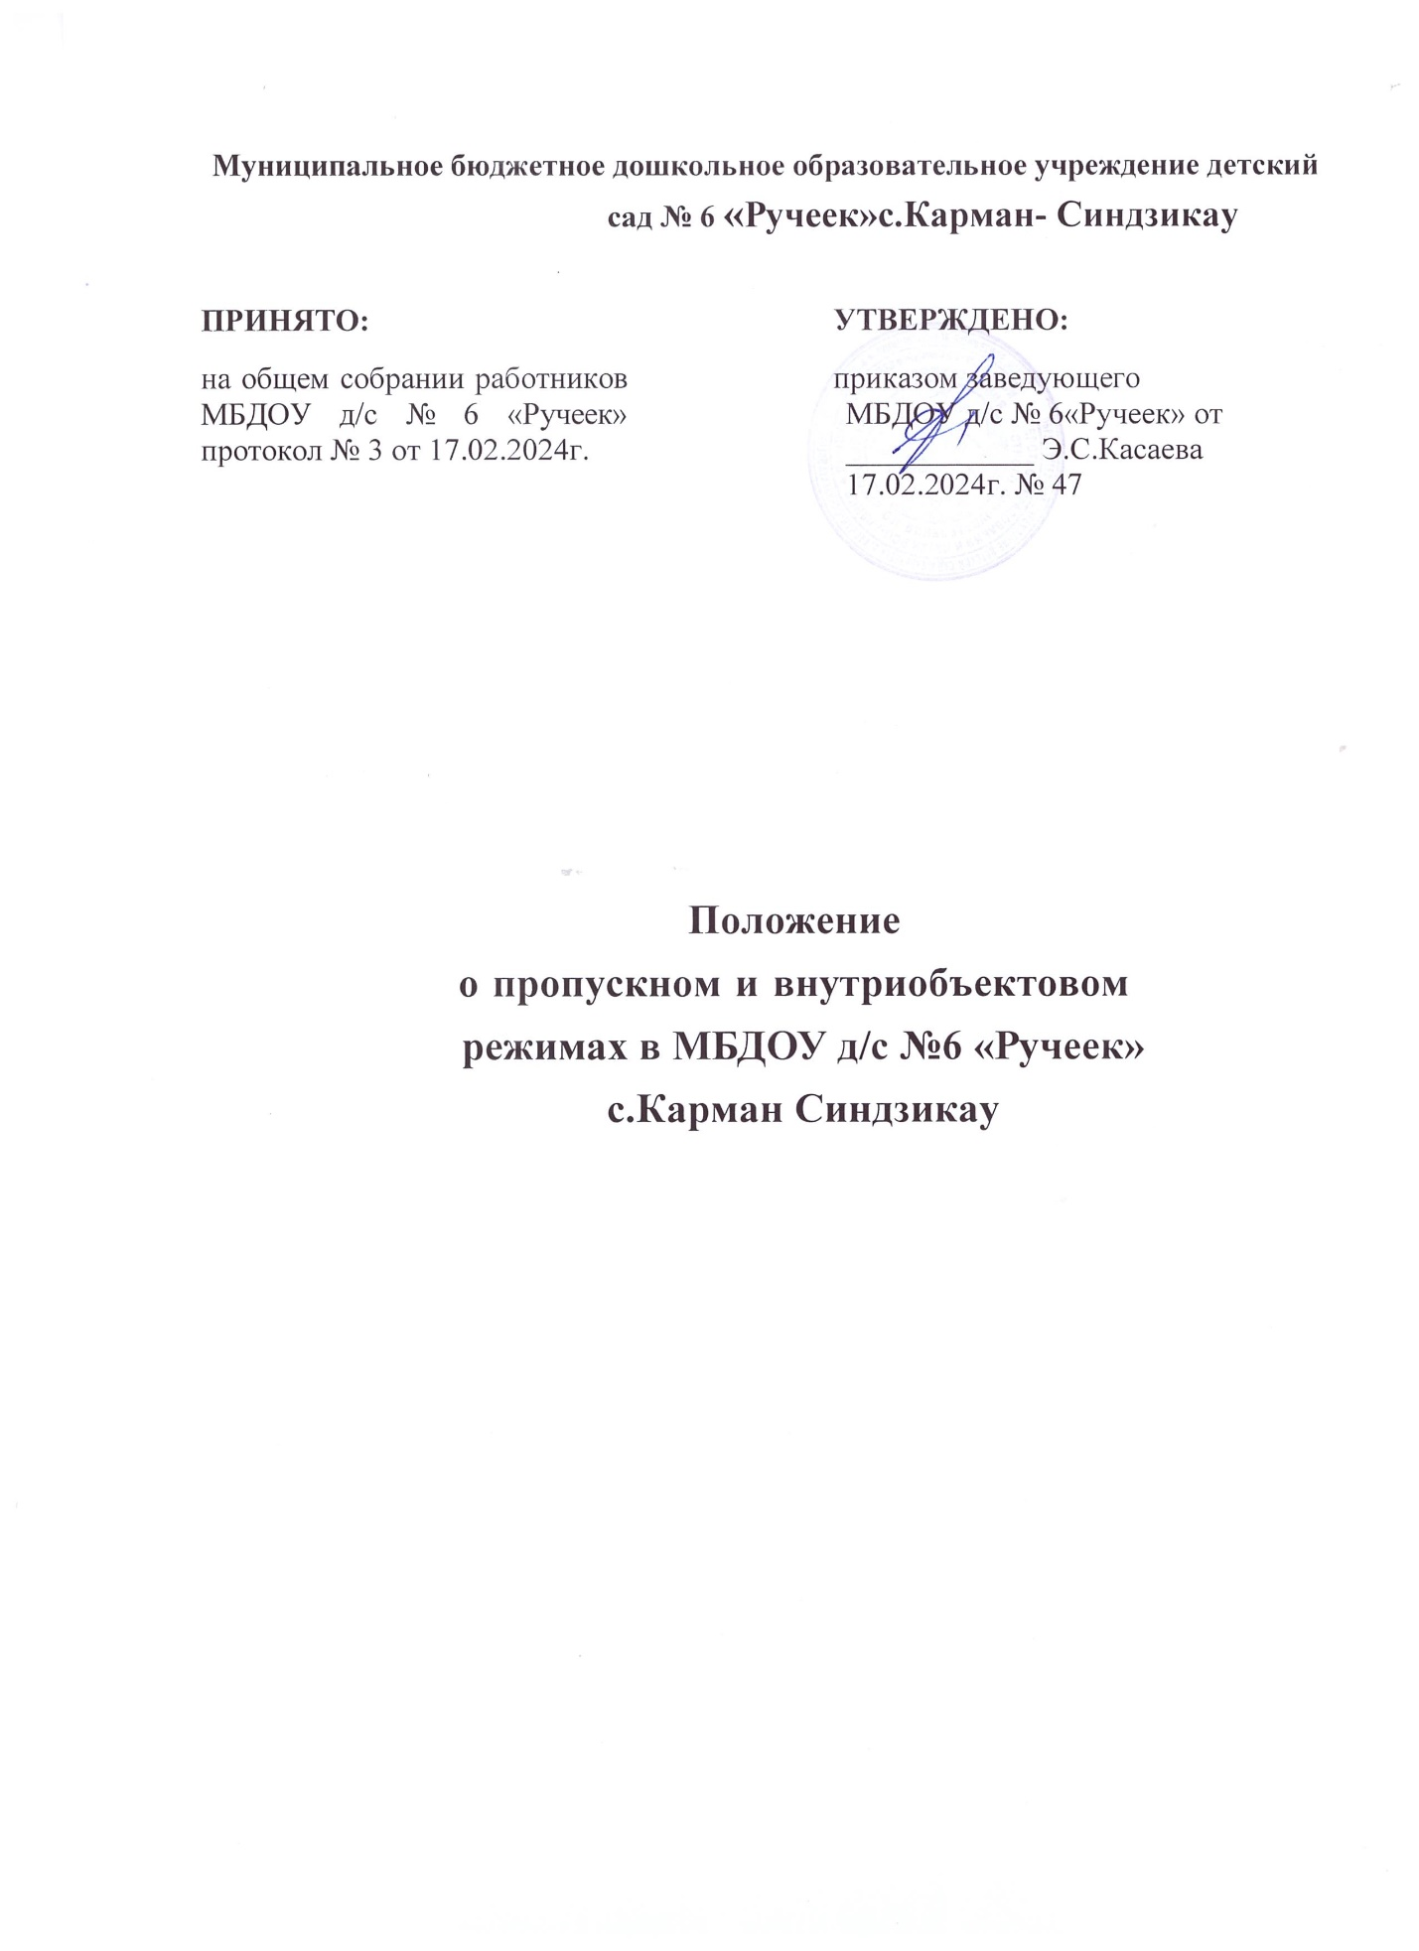

13

